DENETİM MASASI:

Denetim Masası, Windows'un görünüşünü ve işleyişini değiştirmek için kullanılan özel araçlar içerir.
Bu araçlardan bazıları, bilgisayarınızın kullanımını daha eğlenceli hale getirir. Örneğin, standart fare işaretçilerini ekranınızda hareket eden animasyonlu simgelerle değiştirebilir veya standart sistem seslerini seçtiğiniz seslerle değiştirmek için Sesler ve Ses Aygıtları'nı kullanabilirsiniz. Diğer araçlar, Windows'u bilgisayarınızı daha kolay kullanacak şekilde ayarlamanızı sağlar. Örneğin solaksanız, birincil seçme ve sürükleme işlevlerini sağdaki fare düğmesinin gerçekleştirmesini sağlamak üzere fare düğmelerini değiştirmek için Fare'yi kullanabilirsiniz.
Denetim Masası'nı açmak için Başat’ı tıklatın ve sonra Denetim Masası'nı tıklatın. Bilgisayarınız, daha iyi tanıdığınız Başlat menüsünü kullanan Klasik görünümde ayarlanmışsa, Başlat'ı tıklatın, Ayarlar'ı seçin ve sonra Denetim Masası'nı tıklatın.
Denetim Masası'nı ilk defa açtığınızda, kategorilere göre düzenlenmiş, en sık kullanılan Denetim Masası öğelerinin bazılarını görürsünüz. Kategori görünümündeyken Denetim Masası'ndaki bir öğe hakkında daha fazla bilgi almak isterseniz, fare işaretçisini simgenin veya kategori adının üzerinde tutup görüntülenen metni okuyun. Bu öğelerden birini açmak için, simgesini veya kategori adını tıklatın. Bu öğelerden bazılarını tıklattığınızda, tek tek Denetim Masası öğelerinin yanı sıra, gerçekleştirebileceğiniz görevlerin bir listesi açılır. Örneğin, Görünüm ve Temalar'ı tıklattığınızda, tek tek Denetim Masası öğelerinin yanı sıra, Ekran koruyucu seçme gibi görevlerden oluşan bir liste görürsünüz.
Denetim Masası'nı açıp istediğiniz öğeyi göremezseniz, Klasik Görünüm'e geç seçeneğini tıklatın. Bir öğeyi açmak için, simgesini çift tıklatın. Klasik Denetim Masası görünümündeyken Denetim Masası'ndaki bir öğe hakkında daha fazla bilgi almak isterseniz, fare işaretçisini simgenin üzerinde tutup görüntülenen metni okuyun.

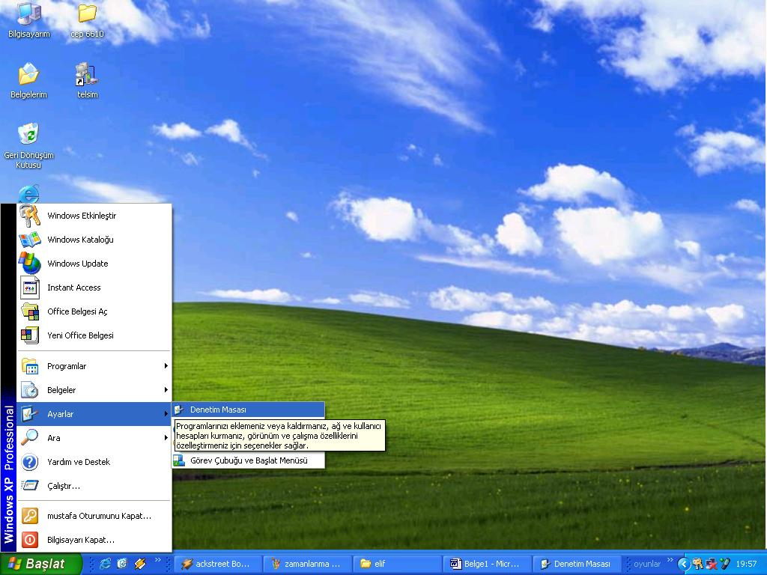

DENETİM MASASI GÖRÜNÜMÜ

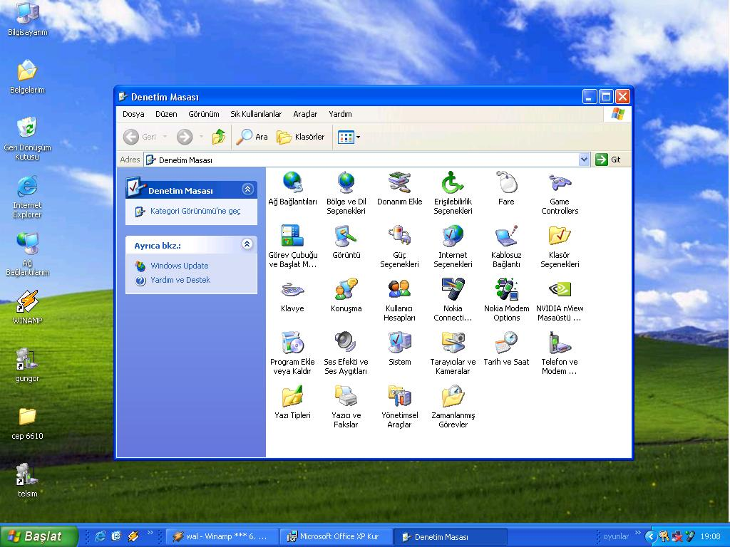

AĞ BAĞLANTILARI

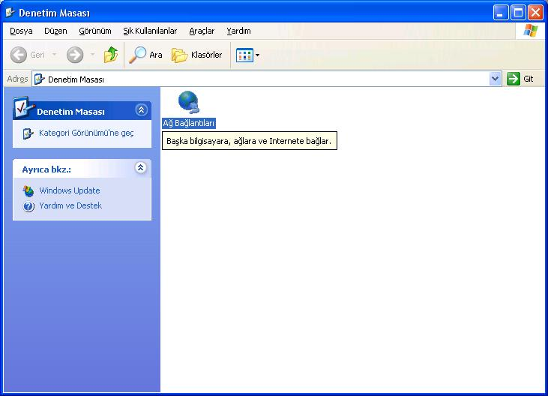

Ağ Bağlantılarım, ağdaki paylaşılan bilgisayarlara, yazıcılara ve diğer kaynaklara kısayollar içerir. Yazıcı veya paylaşılan dosya gibi bir paylaşılan ağ kaynağını açtığınızda, Ağ Bağlantılarım klasöründe otomatik olarak kısayollar oluşturulur.
Ağ Bağlantılarım, bilgisayarınızdaki görevlere ve konumlara ulaştıran köprüler de içerir. Bu köprüler, ağ bağlantılarınızı görüntülemenizi, ağ bağlantılarına kısayollar eklemenizi ve ağ etki alanınızda veya çalışma grubunuzda bulunan bilgisayarları görüntülemenizi sağlar.
Ağ Bağlantısı Ekleme Sihirbazı'nı başlatmak için Ağ bağlantısı ekle'yi tıklatın. Bu sihirbaz, ağınızdaki, Web'deki ve FTP sunucularındaki paylaşılan klasörler ve kaynaklar için kısayollar oluşturmanıza yardımcı olur. Web sunucusunda klasörünüz yoksa, Ağ Bağlantısı Ekleme Sihirbazı dosyalarınızı çevrimiçi olarak saklamak üzere yeni bir klasör oluşturmanızı sağlar.
Web sunucusunda bulunan dosya ve klasörleri, bilgisayarınızdaki dosya ve klasörlerle çalışıyormuş gibi görüntüleyebilir, yönetebilir, taşıyabilir, kopyalayabilir, kaydedebilir ve yeniden adlandırabilirsiniz. Web'de bulunan bir klasörün içeriğini görüntülediğinizde, Adres çubuğunda klasörün Internet adresi görüntülenir.

BÖLGE VE DİL SEÇİMİ
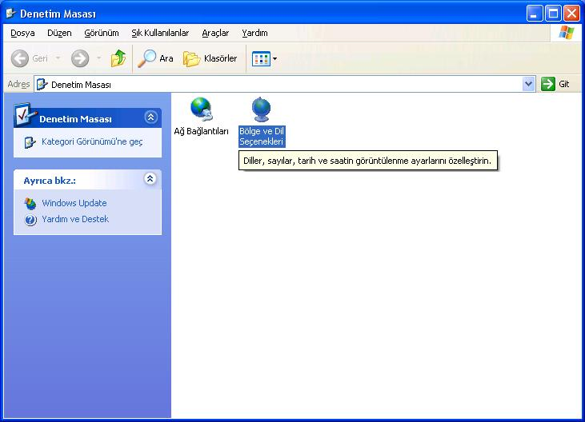

KULLANDIĞINIZ DİLİ, PARA BİRİMİNİZİ, SAYI BİRİMİNİZİ VE METİNLERLE İLĞİLİ ÇALIŞMALARINIZI AYARLAMNANIZA YARAR…

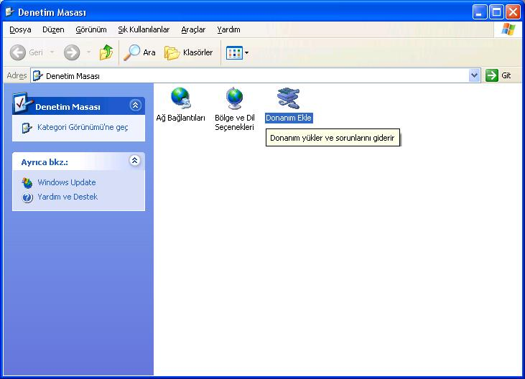
DONANIM EKLE

Bazı görevleri gerçekleştirebilmeniz için yönetici olarak oturum açmanız veya Yöneticiler grubunun üyesi olmanız gerekir.
Donanım Ekle Sihirbazı, yeni donanım eklemenizi veya donanımla ilgili sorunları gidermenizi sağlar.

ERİŞİLEBİLİRLİK SEÇENEKLERİ

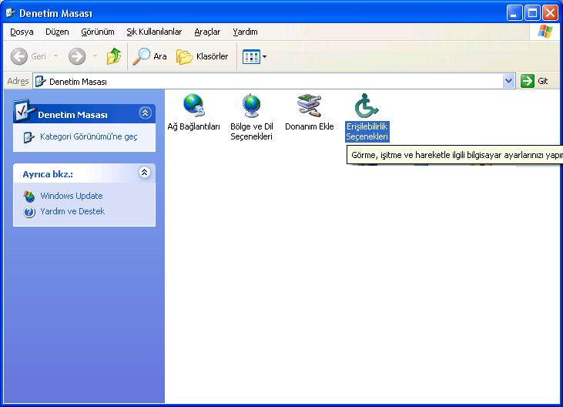
Görme, işitme ve hareket engelli kullanıcıların ek yazılım veya donanıma gerek olmaksızın erişimlerini artırmak üzere Windows XP'nin görünüm ve davranış özelliklerini ayarlamak için Erişilebilirlik Seçenekleri'ni kullanabilirsiniz.

FARE
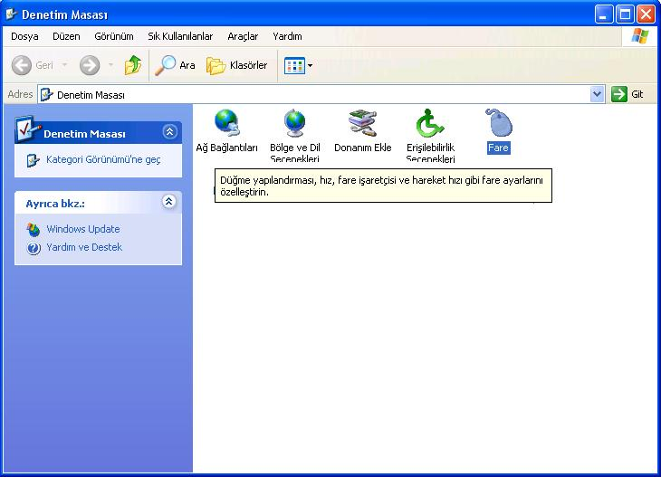

Gerçek yaşamda nesnelerle etkileşimde bulunmak için nasıl ellerinizi kullanıyorsanız, ekrandaki öğeler ile etkileşim sağlamak için de fareyi kullanabilirsiniz. Nesneleri taşıyabilir, açabilir, değiştirebilir veya onları başka öğelerin arasına atabilirsiniz.
Fareniz bilgisayarı başlattığınızda çalışmaya başlar. Ancak isterseniz, farenin işlevlerinde, fare işaretçisinin görünüşünde ve işleyiş biçiminde değişiklikler yapabilirsiniz. Örneğin, fare düğmelerinin görevlerini birbirleriyle değiştirebilir veya çift tıklatma hızını ayarlayabilirsiniz. Fare işaretçisinin görünümünü değiştirebilir, göze çarpmasını veya yazarken kaybolmasını sağlayabilirsiniz.
Fare ve fare işaretçisi ile ilgili değişiklikleri Fare Denetim Masası'nı kullanarak yapabilirsiniz. Fare'yi açmak için Başlat'ı tıklatın, Ayarlar'ın üzerine gelip Denetim Masası'nı tıklatın ve Fare'yi çift tıklatın.

Fare düğmeleri
Farenin birincil ve ikincil olmak üzere iki düğmesi vardır. Öğeleri seçmek ve tıklatmak, imleci belge içinde konumlandırmak ve öğeleri sürüklemek için birincil fare düğmesini kullanın.
Tıklattığınız yere bağlı olarak değişen bir görevler veya seçenekler menüsü görüntülemek için ikincil fare düğmesini kullanın. Bu menü görevleri hızlı bir biçimde tamamlamanız konusunda yardımcı olur. İkincil fare düğmesini tıklatmaya sağ tıklatma denir.
Birincil fare düğmesi normalde sol fare düğmesidir. İzleme topunda, birincil fare düğmesi normalde alttaki düğmedir.
Düğmelerin işlevlerini değiştirerek, birincil düğme olarak sağ fare düğmesini kullanabilirsiniz. Düğmelerin işlevlerinin değiştirilmesi hakkında bilgi için burayı tıklatın.
Günümüzde birçok farede, belgelerin içinde daha kolay dolaşmanıza olanak tanıyan bir de tekerlek bulunur. Tekerlek üçüncü düğme olarak da çalışabilir.

Fare düğmeleri ve tekerleğin kullanımı hakkında
- Tıklatmak için, ekrandaki bir nesnenin üzerine gelin ve birincil düğmeye hızlı bir biçimde basıp serbest bırakın.
- Çift tıklatmak için, ekrandaki bir nesnenin üzerine gelin ve birincil düğmeye hızlı bir biçimde iki kez basıp serbest bırakın. Çift tıklatma konusunda sorun yaşıyorsanız, aynı işlevi nesneyi sağ tıklatıp beliren menüden ilk seçeneği tıklatarak da yerine getirebilirsiniz.
- Nesneyi sürüklemek için, işaretçiyi ekrandaki nesnenin üzerine getirin, birincil düğmeye basın ve basılı tutun; nesneyi başka bir konuma taşıdıktan sonra birincil düğmeyi serbest bırakın.
- Kısayol menülerini görüntülemek için, ekrandaki bir nesnenin üzerine gelin ve sonra ikincil düğmeyi tıklatın.
- Farenin tekerleği varsa, belge veya Web sayfası üzerinde aşağı veya yukarı hareket etmek için tekerleği parmak ucunuzla döndürün.
- Düğmelerin ve tekerleğin kullanımı hakkında daha fazla bilgi için, fare veya izleme topunuzun belgelerine bakın.

OYUN KUMANDALARI

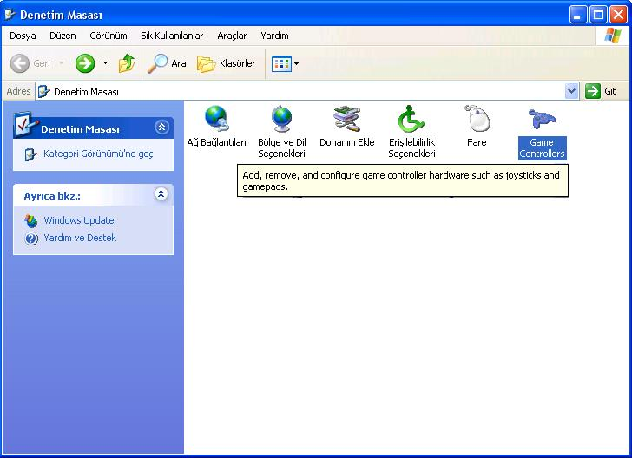

Bilgisayarınıza oyun çubukları ve oyun tabletleri gibi oyun kumanda donanımını eklemek, yapılandırmak ve özelleştirmek için Oyun Kumandaları'nı kullanabilirsiniz. Örneğin, eski oyun aygıtlarını eklemek için Oyun Kumandaları'nı kullanabilir ve böylece, bu oyunları bilgisayarınızda oynayabilirsiniz.
Ayrıca, oyun kumandalarınızı sınayabilir, ayarlayabilir ve sorunlarını giderebilirsiniz. Oyun kumandalarını bilgisayarınızdan kaldırabilirsiniz.

GÖREV ÇUBUĞU VE BAŞLAT MENÜSÜ

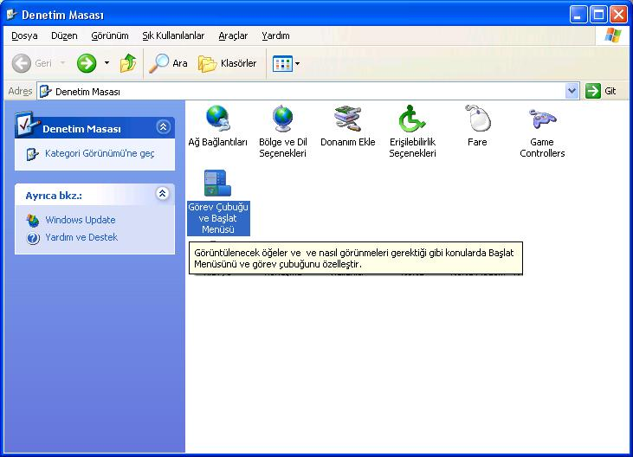

Görev çubuğunun bildirim alanı, genellikle geçerli saatin göründüğü yerdir. Bu alan, e-posta almanız veya Görev Yöneticisi'ni açmanız gibi, belirli olayların gerçekleşmesi durumunda görünen bildirim simgeleriyle dolabilir. Bir olay ortaya çıktığında, Windows bir bildirim simgesi görüntüler. Bu alanı sadeleştirmek için, Windows kısa süre sonra simgeyi arka plana yerleştirir. Arka plana yerleştirilen simgelere, bildirim alanındaki bir düğmeyi tıklatarak erişebilirsiniz.
Ayrıca, bildirim simgelerinin davranışını, Görev Çubuğu ve Başlat Menüsü Özellikleri iletişim kutusunun Görev Çubuğu sekmesinde özelleştirebilirsiniz.

GÖRÜNTÜ

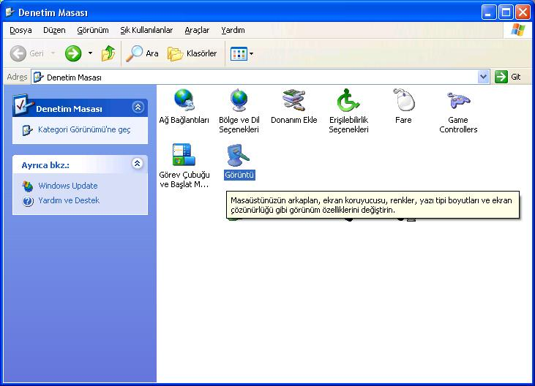

MASAÜSTÜNÜZÜN ARKAPLAN, EKRAN KORUYUCUSU, RENKLER, YAZI TİPİ BOYUTLARI
VE EKRAN ÇÖZÜNÜRLÜĞÜ GİBİ GÖRÜNÜM ÖZELLİKLERİNİ DEĞİRMEYE YARAR.

GÜÇ SEÇENEKLERİ

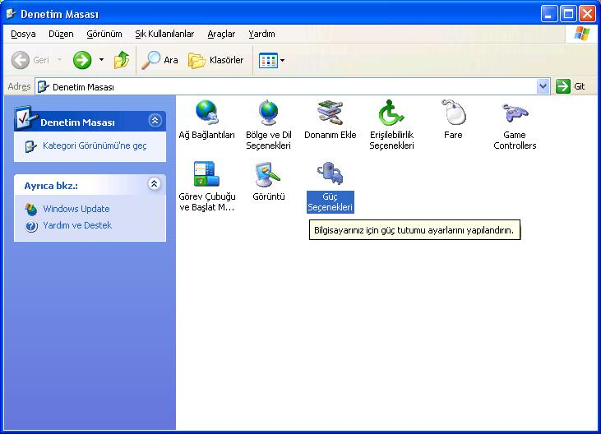

Denetim Masası'ndaki Güç Seçenekleri'ni kullanarak, dilediğiniz sayıdaki bilgisayar aygıtının veya tüm sistemin güç tüketimini azaltabilirsiniz. Bilgisayarınızın güç kullanımı yöneten bir ayarlar topluluğu olan bir güç şeması seçerek bunu yapabilirsiniz. Kendi güç düzeninizi oluşturabilir veya Windows tarafından sağlananları kullanabilirsiniz.
Ayrıca güç şemasında tek tek ayarları ayarlayabilirsiniz. Örneğin, donanımınıza bağlı olarak şunları yapabilirsiniz:
- Güç kaybını önlemek için, ekranınızı ve sabit diskinizi otomatik olarak kapatın.
- Kullanılmadığında bilgisayarınızı bekleme konumuna getirin. Bekleme konumunda, tüm bilgisayar düşük güç durumuna geçiş yapar, monitör ve sabit disk gibi aygıtlar kapanır ve bilgisayar kullandığı gücü en aza indirir. Bilgisayarı tekrar kullanmak istediğinizde, bekleme konumundan hemen çıkacak ve masaüstünüz tamamen bıraktığınız durumda karşınıza gelecektir. Bekleme konumu, özellikle taşınabilir bilgisayarlarda pil gücünü korumak için kullanışlıdır. Bekleme konumunda masaüstü durumunuz diske kaydedilmediğinden, oluşabilecek bir güç kaybı kaydetmediğiniz bilgilerinizi yitirmenize neden olabilir.
- Bilgisayarınızı bekleme konumuna geçirin. Hazırda bekleme özelliği, herşeyi diskin belleğine kaydeder, önce monitör ve sabit diskinizi, sonra da bilgisayarınızı kapatır. Bilgisayarınızı yeniden açtığınızda, masaüstünüz bıraktığınız durumda karşınıza gelir. Bilgisayarınızı hazırda bekletmeden çıkarma, bekleme konumundan çıkarmadan daha çok zaman alır.

İNTERNET SEÇENEKLERİ

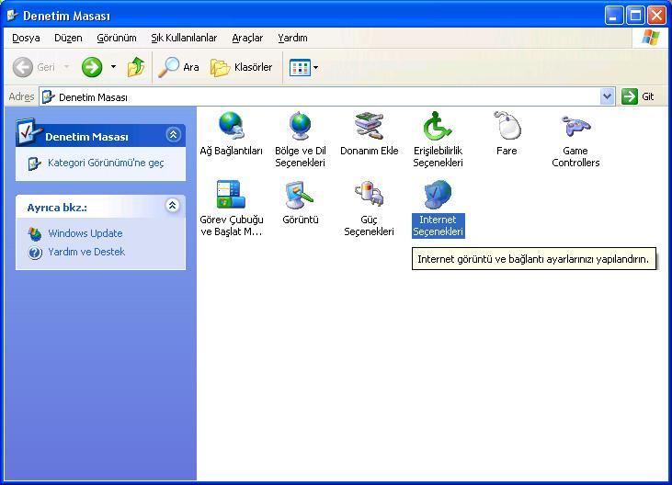

Internet Seçeneklerini kullanarak Internet Explorer ayarlarınızı değiştirebilirsiniz. Burada, tarayıcı programınızı başlattığınızda görüntülenecek ilk Web sayfasını belirtebilir, bilgisayarınızdaki geçici Internet dosyalarını silebilir, İçerik Danışmanı'nı kullanarak istenmeyen içeriklere erişimi önleyebilir, renk ve yazı tiplerinin Web sayfalarında nasıl görüntüleneceğini belirtebilirsiniz. Ayrıca, güvenlik düzeyinizi ayarlayabilir, e-posta ve Internet haber gruplarını okumak için kullanılacak programları belirtebilirsiniz.

KABLOSUZ BAĞLANTI

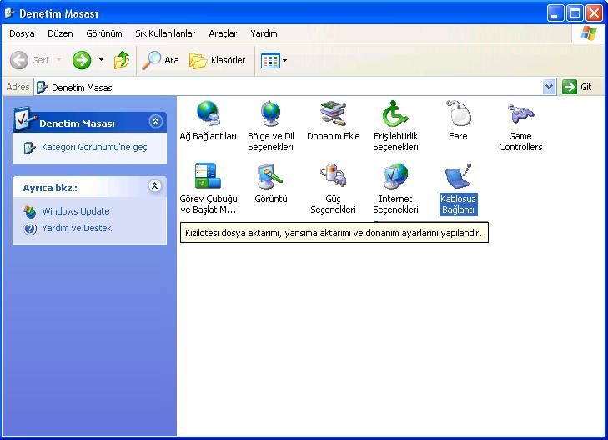

KIZILÖTESİ DOSYA AKTARIMI, YANSIMA AKTARIMI VE DONANIM AYARLARININIZI YAPILANDIRIR.

KLASÖR SEÇENEKLERİ

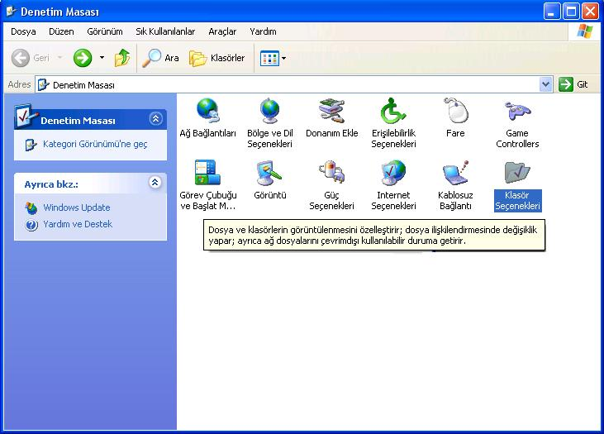

Klasör Seçenekleri'ni kullanarak, klasörlerinizin nasıl işlev göreceğini ve içeriğinin nasıl görüntüleneceğini belirleyebilirsiniz.
Örneğin, klasörlerinizde ortak görevlere olan köprüler, başka depolama konumları ve ayrıntılı dosya bilgileri görüntülenmesini istediğinizi belirtebilirsiniz. Öğelerin tek tıklatılarak mı çift tıklatılarak mı açılacağını da seçebilirsiniz.
Belirli bir dosya türünü açan programı değiştirebilirsiniz. Ayrıca, masaüstünde görüntülenen öğeleri de değiştirebilirsiniz.
Klasör seçeneklerini değiştirmek için, Denetim Masası'ndan Klasör Seçenekleri'ni açın. Klasör Seçenekleri'ni klasör penceresinden açmak üzere Araçlar'ı sonra da Klasör Seçenekleri'ni de tıklatabilirsiniz.

KLAVYE

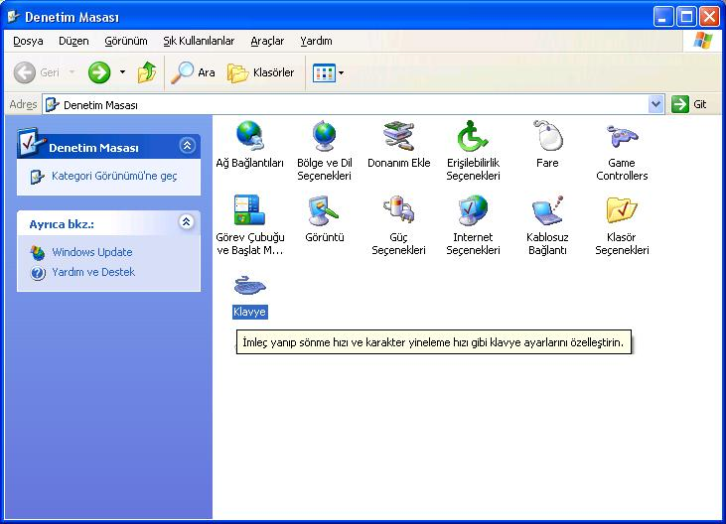

Klavye, gelecekte el yazısı ve konuşma tanıma programlarıyla değişebilecek olmasına rağmen bir bilgisayara metin girmede birincil yoldur.
Klavye takıldıktan sonra ayarlamalar veya yazılım ayarları gerektirmez. Çalışması yeterlidir.
Ancak, bazı ayarları değiştirmek için, Denetim Masası'ndan Klavye'yi kullanabilirsiniz. Bir tuşa basılı tuttuğunuzda bir karakterin tekrarlandığı oranı ve tekrarlamaya başlamadan önceki gecikme süresini ayarlayabilirsiniz. Ayrıca ekleme noktasının yanıp sönme hızını da ayarlayabilirsiniz.
Fareyle gerçekleştirebileceğiniz birçok eylem ayrıca klavye ile de gerçekleştirilebilir. Windows'da klavye kısayolları hakkında daha fazla bilgi için İlgili Konular'ı tıklatın. Bu programlarda kısayolları kullanmak hakkında bilgiler için bağımsız programlarda çevrimiçi Yardım'a bakın.
Farklı bir klavye düzenine geçebilir veya klavyeleri değiştirmeksizin diğer dillerde metin girebilirsiniz. Ancak, tuş etiketleri artık girmekte olduğunuz karakterlerle eşleşemeyebilir. Dilleri ve klavye düzenlerini değiştirmek için Denetim Masası'nda Bölgesel ve Dil Seçenekleri'ni kullanın.

KONUŞMA

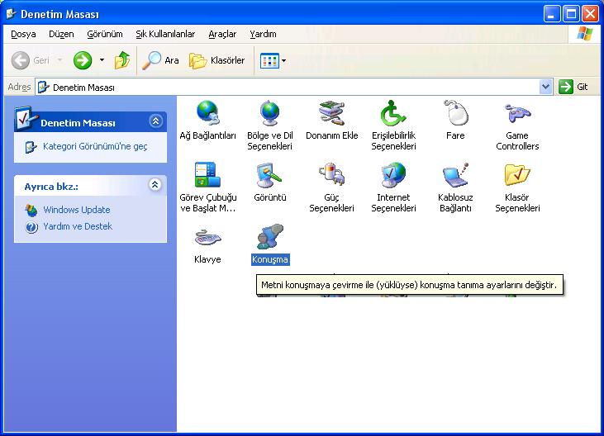

Metinden konuşmaya (TTS), metindeki sözcüklerin işletim sistemi tarafından sesli olarak okunması özelliğidir. TTS altyapısı adı verilen dahili bir sürücü metni tanır ve daha önce oluşturulan birkaç ses arasından birini seçerek metni size okur. TTS altyapısı işletim sistemi ile birlikte yüklenir. Diğer üreticiler tarafından sağlanan başka altyapılar da bulabilirsiniz. Bu altyapılar genellikle belirli bir sözlüğü veya özel sözlüğü (örneğin, tıp veya hukuk terimlerini içeren bir uzmanlık sözlüğünü) kullanır. Ayrıca, İngiliz İngilizcesi gibi bölgesel aksanlara uygun farklı sesler kullanabilir veya Almanca, Fransızca ya da Rusça gibi farklı bir dili konuşabilir.

Denetim Masası'ndaki Konuşma özellikleri içinde bulunan Metinden-Konuşmaya sekmesinde her TTS altyapısı için seçenekler bulunur. Belirli konularda yardım için ilgili Yardım konularına bakın. Genel seçeneklerin yanında, her altyapının farklı özel işlevleri olabilir. Bu nedenle, görüntülenen tüm iletişim kutuları aynı değildir. Altyapıda özel işlevler yoksa bazı özellik düğmelerinin ilişkili iletişim kutuları da olmayabilir

KULLANICI HESAPLARI

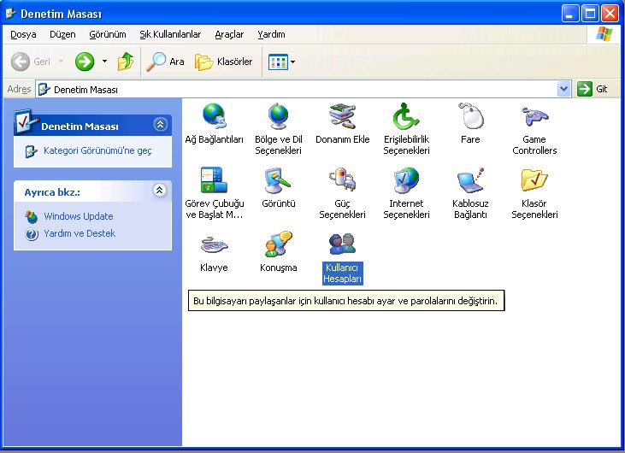

Kullanıcı hesabı, kullanıcının Windows'ta gerçekleştirebileceği eylemleri tanımlar. Tek başına veya çalışma grubu üyesi bir bilgisayarda, kullanıcı hesabı her bir kullanıcıya atanan ayrıcalıkları kurar. Ağ etki alanında yer alan bir bilgisayarda, kullanıcı en az bir gruba üye olmak zorundadır. Gruba verilen izinler ve haklar grup üyelerine de atanmıştır.

PROGRAM EKLE VEYA KALDIR

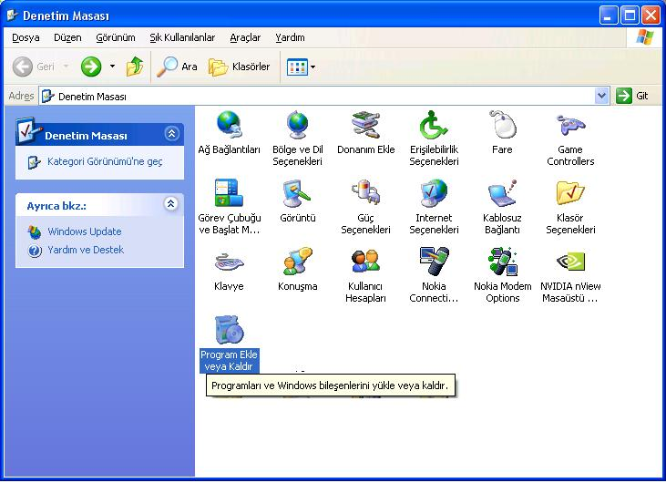

Program Ekle veya Kaldır bilgisayarınızdaki programları ve bileşenleri yönetmenizi sağlar. Bir CD'den, disketten veya bir ağdan program (Microsoft Excel veya Word) eklemek ya da Internet'ten Windows güncelleştirme ve yeni özellik eklemek için Program Ekle veya Kaldır'ı kullanabilirsiniz. Program Ekle veya Kaldır ayrıca, ilk kuruluma eklememeyi seçtiğiniz Windows bileşenlerini eklemenizi veya kaldırmanızı da sağlar.

SES EFEKTİ VEYA SES AYGITLARI

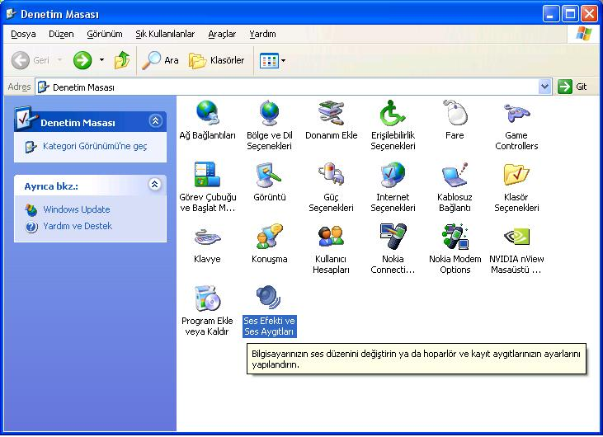

BİLGİSAYARINIZIN SES DÜZENİNİ DEĞİŞTİRİN YADA HOPARLÖR VE KAYIT AYGITLARINIZIN AYARLARINI YAPILANDIRIN.

SİSTEM

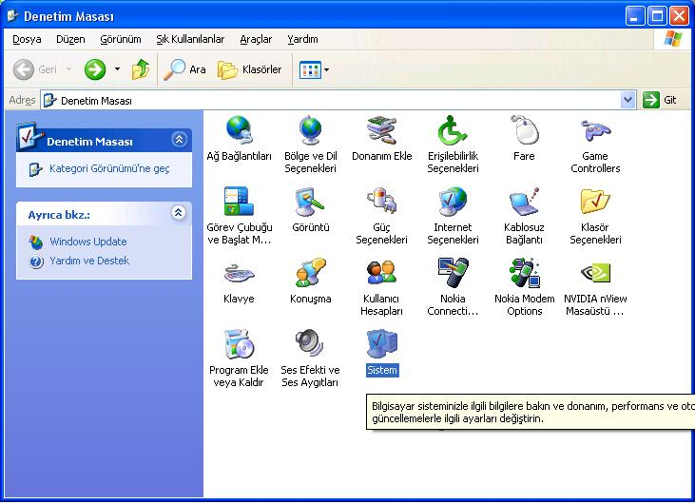

Aşağıdaki işlemleri yapmak için Denetim Masası'ndaki Sistem'i kullanabilirsiniz:
- Bilgisayarınızın bellek kullanımını ve belirli bilgileri bulmasını denetleyen ayarları görüntülemek ve değiştirmek.
- Donanım ve aygıt özelliklerine ilişkin bilgileri bulmak ve donanım profillerini yapılandırmak.
- Ağ bağlantılarınız ve oturum açma profiliniz hakkındaki bilgileri görüntülemek.
- Oluşan sistem ve program hatalarını, Microsoft'a veya sistem yöneticinize rapor edin.
Disk belleği dosyası boyutu da dahil olmak üzere, programların bellek kullanımını denetleyen performans seçeneklerini veya bilgisayarınıza bazı türdeki bilgileri bulabileceği yeri bildiren ortam değişkenlerini değiştirebilirsiniz. Başlangıç ve kurtarma seçenekleri, bilgisayarın başlatılırken kullanacağı işletim sistemini ve sistem beklenmedik şekilde durduğunda gerçekleştireceği işlemleri gösterir.
Sistem'de, donanım ve aygıtlar hakkında bilgiler de vardır. Belirli donanım türlerini yüklemek, yüklemesini kaldırmak veya yapılandırmak için Donanım Ekleme Sihirbazı'nı kullanın. Aygıt Yöneticisi, bilgisayarınızda yüklü olan aygıtları gösterir ve aygıt özelliklerini değiştirmenize olanak verir. Ayrıca, farklı donanım yapılandırmaları için donanım profilleri de tanımlayabilirsiniz.
Sistem'i kullanarak, bilgisayar adı veya DNS etki alanı adı gibi ağ ve oturum açma bilgilerini görebilirsiniz. Ayrıca, etki alanı veya çalışma grubu üyeliğinizin ayrıntılarını görüntüleyebilir veya Ağ Kimliği Sihirbazı'nı başlatıp bir ağa bağlanabilirsiniz. Kullanıcı profili, oturum açma yapılandırmanızla ilişkilendirilmiş kişisel ayarları içerir.

TARAYICI VE KAMERALAR

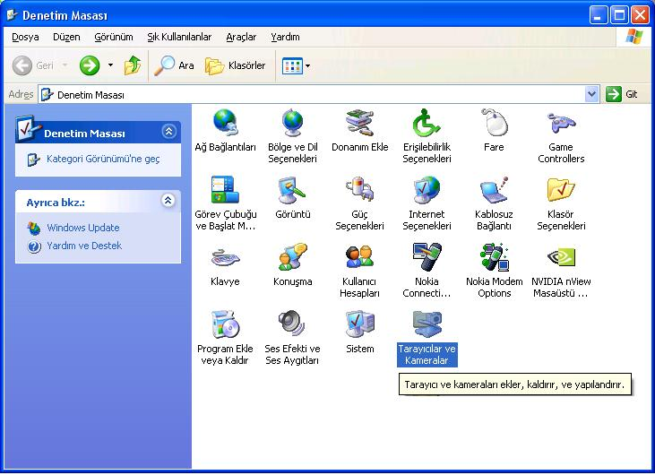

TARAYICI VEYA KAMERA EKLER – KALDIRIR VE YAPILANDIRIR.

TARİH VE SAAT

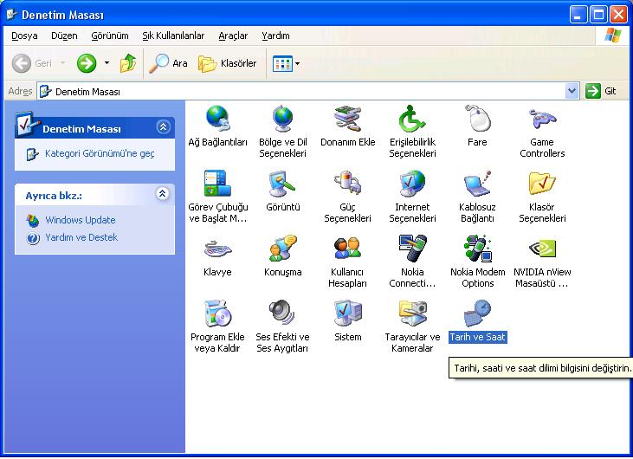

TARİHİ SAATİ VE SAAT DİLİMİNİZİ DEĞİŞTİRİR.

TELEFON VE MODEM

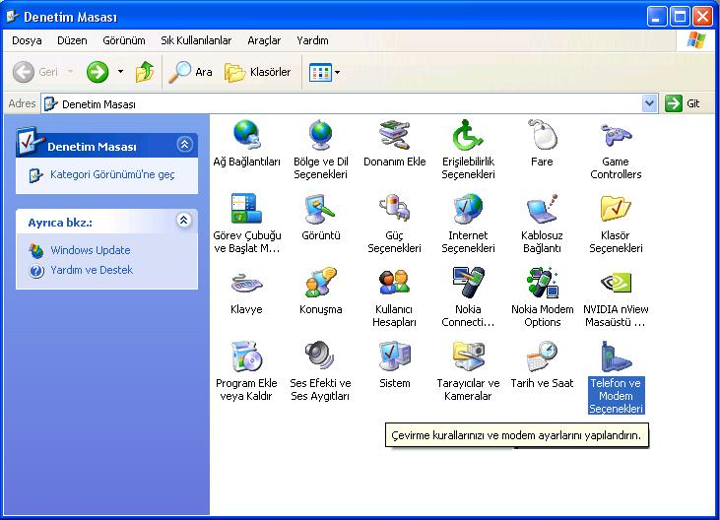

Standart telefon sistemlerinde kullanılan telefon hatları, insan sesini analog sinyallerle aktaracak biçimde tasarlanmıştır. Analog sinyaller, dalgalar gibi, uzunlukları boyunca devamlı farklılık gösterirler. Bilgisayarlar veriyi dijital biçimde saklar ve işler, ayrıca gerek kendi içlerinde gerekse birbirleriyle iletişim kurmak için ikili rakamlar kullanır.
İki bilgisayar standart bir telefon bağlantısı üzerinden birbiriyle iletişim kurduğunda; modem, gönderen bilgisayardan gelen ikili bilgiyi telefon hattından aktarılabilmesi için analog sinyale çevirir. Veriyi alan bilgisayarın modemi gönderilen analog sinyali yeniden bilgisayarın kullanabileceği ikili bilgiye çevirir. İkili bilgiden analog bilgiye dönüştürme işlemine modülasyon, analog'dan ikiliye dönüştürme işlemine demodülasyon denir. Modem, modülator/demodülator kelimelerinin kısaltılmış biçimi olup, bu dönüşümleri gerçekleştiren aygıtın adıdır.
Gerek standart modemler gerekse fax modemler bu dönüştürmeyi yapabilir. Ayrıca, dijital iletişim sağlayan ISDN, DSL ve kablo modemler de vardır. Bu modemler dijital ve analog sinyalleri dönüştürmez. Bilgisayarların dijital bilgiyi, dönüştürme olmaksızın, doğrudan aktarmasını sağlarlar. Analog telefon hatları üzerinden iletişim kurarken, standard modem kullanmanız gerekir.
Modemlerin veri aktarım hızına iş hızı denir. Ölçüldüğü birim bit/saniye (bps)'dir.
Dijital ve analog veriler arasındaki dönüşüm markaya özel ve uluslararası standartlar tarafından belirlenir, bunlara modem iletişim kuralları denir. Gelişen iletişim kuralları daha hızlı veri aktarımına olanak sağlamıştır. İletişim kuralları, varolan bant genişliğini daha etkin kullanmanın yanında, iş hızını artırmak için veri sıkıştırması ile daha yüksek güvenilirlik için hata denetimini bir arada kullanmaya başlamışlardır. Saniyede 56 kilobit (Kbps) hızla işlem yapan modemlerin iletişim kuralları artık dijital hatta bağlı bir Internet servis sağlayıcısından veri alımını ve standart dijitalden analog'a dönüşüm yaparak veri gönderimini destekleyecek biçimde tasarlanmışlardır.
YAZI TİPLERİ

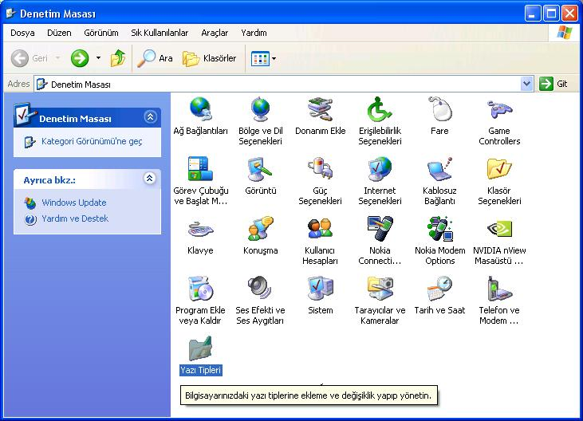

Yazı tipleri, ekranda ve yazılı olarak metin görüntülemek için kullanılır. Windows'da, yazy tipi bir yazı kalıbının adıdır. Yazı tipleri, italik, kalın ve kalın italik gibi yazı stillerine sahiptirler.
Windows üç temel yazı tipi teknolojisi sağlar:
Anahat yazı tipleri
TrueType ve OpenType yazı tipleri çizgi ve eğri komutlarından oluşturulmuş anahat yazı tipleridir. OpenType bir TrueType uzantısıdır. Her ikisi de ölçeklendirilebilir veya döndürülebilir. Her ikisi de tüm boyutlarda ve Windows destekli çıkış aygıtlarında iyi görünürler.
Windows, Arial, Courier New, Lucida Console, Times New Roman, Symbol ve Wingdings yazı tipleri dahil olmak üzere OpenType yazı tiplerinin bir seçimini sağlar.
Type 1, Adobe Systems, Inc. tarafından PostScript yazıcılarıyla çalışmak için tasarlanmış bir anahat yazı tipidir. Anahatlar ölçeklendirilebilir veya döndürülebilir. OpenType teknolojisiyle, Windows, Type 1 yazı tiplerini tam olarak destekler
Vektör yazı tipleri, birçok program hala bunlara bağımlı olduğundan desteklenmektedir.Vektör yazı tipleri, matematiksel bir modelden oluşturulur. Birincil olarak çizicilerle birlikte kullanılırlar. Windows üç vektör yazı tipini destekler: Modern, Roman ve Script. Raster yazı tipleri, birçok program hala bunlara bağımlı olduğundan desteklenmektedir.Raster yazı tipleri, dosyalarda bit eşlem resimleri olarak saklanır ve ekranda veya sayfada seri halinde noktalar görüntüleyerek oluşturulur.

YAZICI VE FAKSLAR

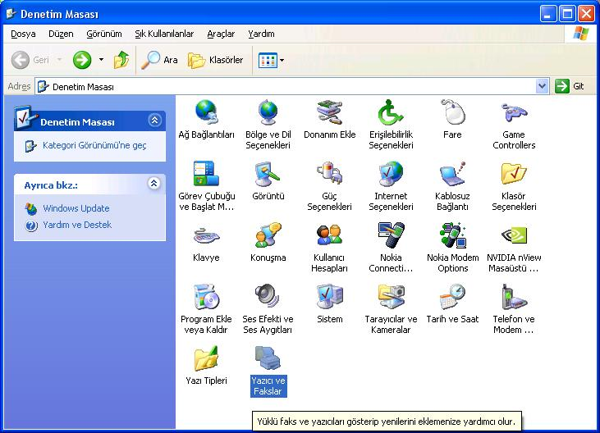

YÜKLÜ FAKS VE YAZILARIGÖSTERİP YENİLERİNİ EKLEMENİZE YARDIMCI OLUR.

YÖNETİMSEL ARAÇLAR

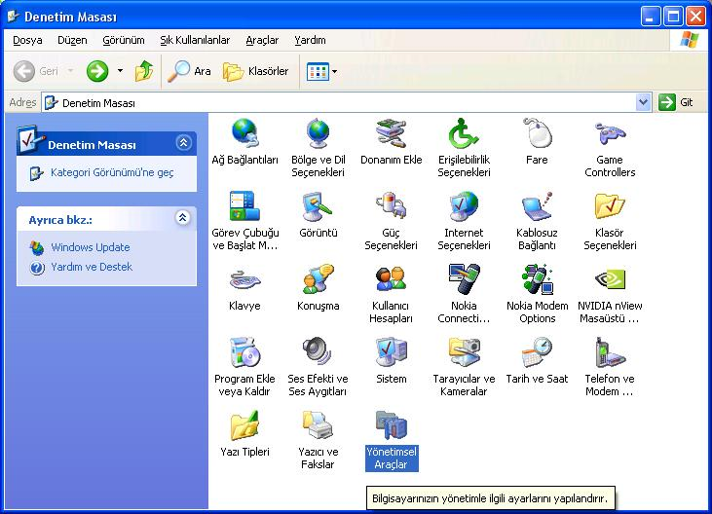

Windows XP Professional yüklü bir bilgisayardan, Uzak Masaüstü'nü kullanarak, Windows 2000 Professional yüklü herhangi bir sürücüyü yönetebilirsiniz.
Windows XP Professional yüklü bilgisayarlarda, Windows 2000 Server CD-ROM'unda tek başına MMC konsolu olarak verilen Windows 2000 Yönetimsel Araçlar'ı kullanmayın. Windows XP Professional'ye yükseltme yapılmadan önce, Windows 2000 Professional yüklü bilgisayarlardaki Windows 2000 Yönetimsel Araçlar'ın kaldırılması gerekir. Windows 2000 Professional'dan Windows XP Professional'ye yükseltme sırasında Windows 2000 Yönetimsel Araçlar saptanırsa, yükseltmeden önce kaldırmanız önerilecektir.

ZAMANLANMIŞ GÖREVLER

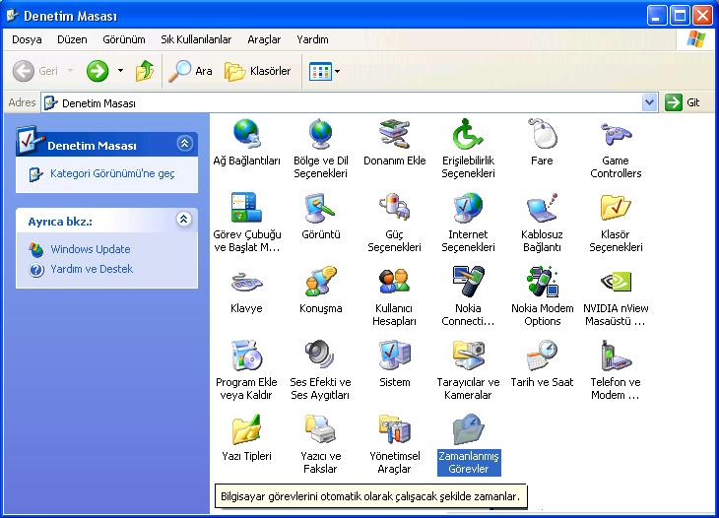

Zamanlanmış Görevler'i kullanarak, komut dosyalarını, programları veya belgeleri sizin için en uygun zamanda çalışacak şekilde zamanlayabilirsiniz. Zamanlanmış Görevler, Windows XP'u her başlattığınızda başlar ve arka planda çalışır.
Zamanlanmış Görevler ile aşağıdakileri de yapabilirsiniz:
- Bir görevi günlük, haftalık, aylık veya belirli bir zaman için (sistem başlangıcı gibi) zamanlayabilirsiniz.
- Bir görev için zamanı değiştirebilirsiniz.
- Zamanlanan bir görevi durdurabilirsiniz.
- Görevin zamanlanan saatteki çalışma şeklini özelleştirebilirsiniz.

